Proyecto Cupi2 | ISIS-1204 Algorítmica y Programación  Descripción
Ejercicio:
Autor:
Fecha:

Enunciado
Se desea desarrollar una aplicación que permita administrar los libros de una biblioteca. La biblioteca está compuesta por categorías que tienen un código, un nombre, una descripción y un código compuesto. La categoría puede tener además un conjunto de sub-categorías ó un conjunto de libros registrados (Si una categoría tiene sub-categorías no puede tener libros). Las categorías se clasifican de acuerdo al Sistema Decimal de Dewey. Este sistema se basa en un modelo jerárquico decimal, en donde cada nivel es una especialización del nivel anterior (Figura 1).
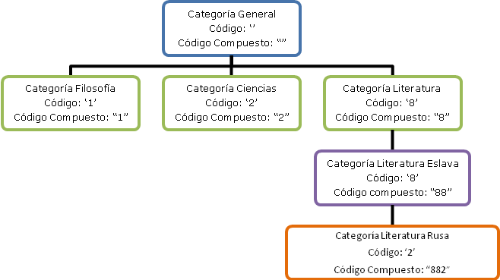
Figura 1. Ejemplo Sistema Decimal de Dewey
Adicionalmente se debe almacenar la siguiente información de un libro:
- Código ISBN: Este código se compone de una cadena numérica que representa su categoría, el carácter punto y una cadena con números y caracteres (Ej: 882.123fx)
- Nombre
- Autores
- Año de publicación
- Editorial
- Número de páginas

La aplicación debe ser persistente y esta funcionalidad debe ser transparente para el usuario.

Se desea que la aplicación permita: 1) Agregar una categoría, 2) eliminar una categoría, 3) agregar un libro, 4) eliminar un libro, 5) calcular el número total de categorías, 6) calcular el número total de libros, 7) obtener la lista de categorías y 8) obtener los libros de una categoría.

Interfaz
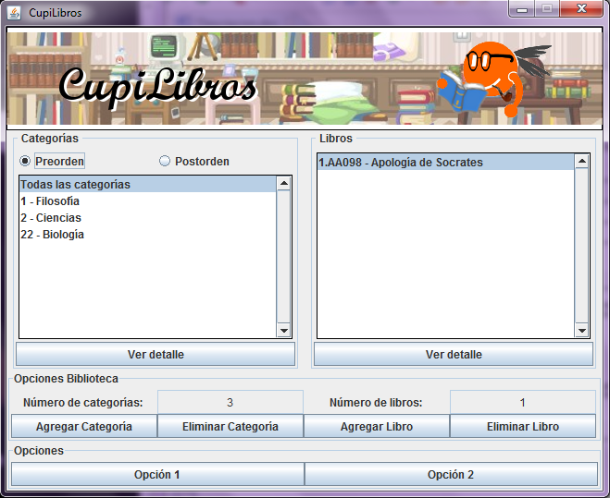
Dialogo que permite ver en detalle la información de una categoría | 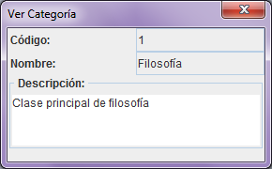
Dialogo que permite agregar una nueva categoría a la biblioteca | 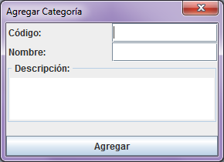
Dialogo que permite eliminar una categoría | 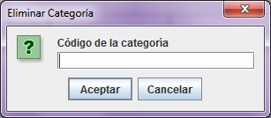
Dialogo que permite ver en detalle la información de un libro | 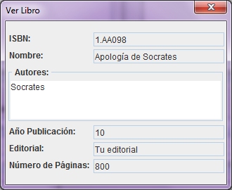
Dialogo que permite agregar un nuevo libro a la biblioteca | 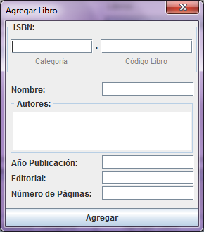
Dialogo que permite eliminar un libro | 